Đại học Quốc gia TP Hồ Chí Minh  Đại học Khoa học tự nhiên TP Hồ Chí Minh  Khoa Công nghệ thông tin  Bộ môn Công nghệ phần mềm | Môn học: Môn học: Kỹ Thuật Lập Trình Năm học: 2017-2018  Học kì: Học kì: II  GVLT: Phạm Minh Tuấn

BÁO CÁO ĐỒ ÁN

Thông tin sinh viên thực hiện
STT | MSSV | Họ và tên | Email | Điện thoại | Kí tên
1 | 1712885 | Thái Thanh Tùng | tttung468@gmail.com | 0978468464 | Tùng

Cách tổ chức bài nộp
Nén lại với các dãy mã số sinh viên MSSV.zip/rar. Cấu trúc bên trong gồm có:
- Docs: Thư mục chứa các tài liệu báo cáo, hướng dẫn sử dụng nếu có.
- Source: Thư mục chứa mã nguồn chương trình.
- Readme.txt: Tập tin chứa thông tin liên lạc của nhóm. Nên có ít nhất một số điện thoại để liên lạc trong tình huống khẩn cấp. Nên có thêm thông tin cấu hình CSDL hoặc username và tên đăng nhập quyền admin.

Đánh giá tổng quan đồ án
- Cơ sở dữ liệu để kiểm tra chất lượng chương trình gồm thông tin của 10 sinh viên, bao gồm các trường: MSSV, Họ tên, Khoa, Email, Khóa, Ngày sinh, Link dẫn đến thư mục chứa hình ảnh cá nhân, Mô tả bản thân, Sở thích 1, Sở thích 2 … Sở thích n.
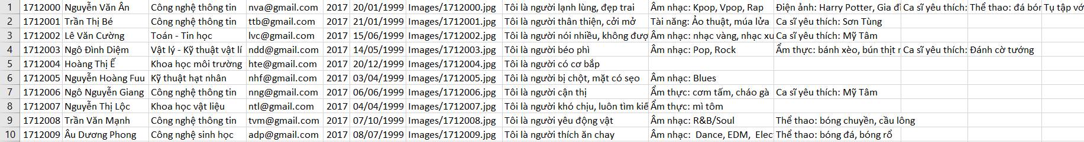
- Đồ án sử dụng kiểu kí tự wchar_t để đọc dữ liệu từ file csv và xuất thông tin ra file html. Kiểu dữ liệu này chiếm 2 hoặc 4 byte tùy thuộc vào trình biên dịch đang được sử dụng. Ngoài ra khi sử dụng wchar_t thì ta phải thêm ‘L’ vào trước những chuỗi Unicode, ‘w’ vào các hàm vì vậy việc sử dụng kiểu dữ liệu wchar_t cũng tương tự như kiểu dữ liệu char.
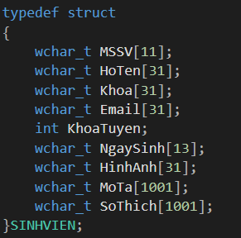
Các chuỗi trong struct SINHVIEN đều được sử dụng kiểu wchar_t

- Chương trình ban đầu sẽ đọc tất cả các thông tin của sinh viên trong file csv và lưu vào mảng struct SINHVIEN. Sau khi đọc xong chương trình mở file html mẫu và sao chép từng dòng của file này.
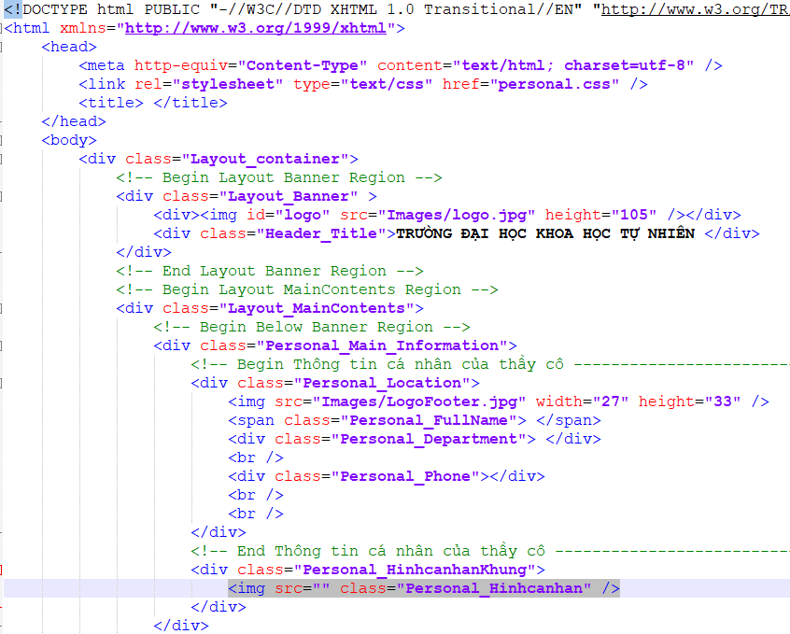
File html mẫu
- Đồng thời chương trình sẽ tìm kiếm ở từng dòng có xuất hiện các thẻ tag có thuộc tính class hay không. Nếu có xuất hiện, chương trình sẽ chèn thông tin sinh viên vào đó vào ghi vào trang thông tin cá nhân của sinh viên. Còn nếu không thì chương trình sẽ đọc từng dòng file html mẫu và ghi dòng đó trang thông tin cá nhân đến khi nào xuất hiện thẻ tag và kết thúc khi đến cuối file html mẫu.
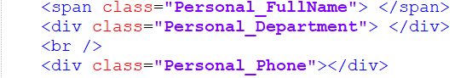
Các thẻ tag trong file html mẫu

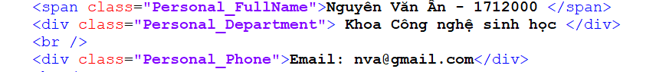
Các thẻ tag khi đã chèn thông tin trong trang web cá nhân sinh viên
- Sau khi xuất ra trang web của tất cả sinh viên (trang web của các sinh viên sẽ được đặt trong thư mục *\1712885\source\1712885\WEBSITE), chương trình sẽ đề nghị bạn có muốn sửa thông tin về khoa của sinh viên hay ngày sinh, mô tả về sinh viên nào hay không. Nếu muốn sửa thông tin, bạn sẽ phải ghi thông tin sinh viên đó ra một trình soạn thảo văn bản rồi copy/paste vào màn hình console.
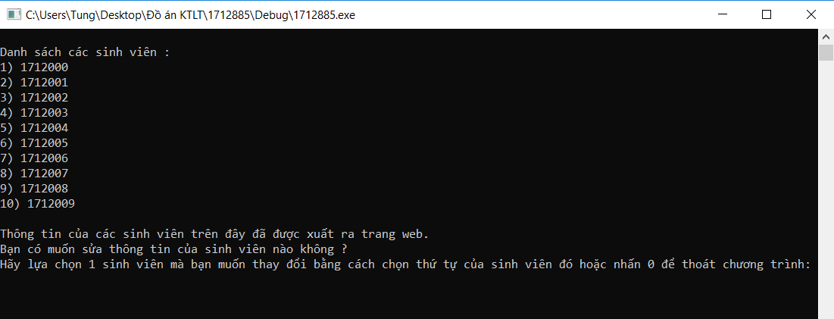
- Điểm đề nghị: 7.75/10.

Liệt kê các chức năng đã thực hiện được
- Struct SinhVien
- Đọc và xử lý được tập tin CSV
- Phát sinh ra các profile page
- Tùy chọn phát sinh cho profile page : có thêm chức năng sửa thông tin về khoa của sinh viên hay ngày sinh, mô tả về sinh viên sau khi đã xuất ra trang web cá nhân.
- Hỗ trợ Unicode
- Chương trình có khả năng tái sử dụng :
Nếu template của trang web thay đổi thì mã nguồn vẫn có khả năng tái sử dụng nếu những thẻ tag có thuộc tính class giống với template mẫu. VD :
Các thẻ tag trong file html mẫu

